
PRACTICO 1

Estudiante:
Douglas Flor Hernandez

Docente:
Ing. Hugo Arnaldo Guzmán Centellas

Materia:
Base de Datos I

Santa Cruz-Bolivia

INDICE
INDICE 1
EJERCICIO 1 2
EJERCICIO 2 3
EJERCICIO 3 3

EJERCICIO 1
- Dado un código de departamento, conocer su nombre, director y los empleados de ese departamento con su nombre, categoría y dedicación.

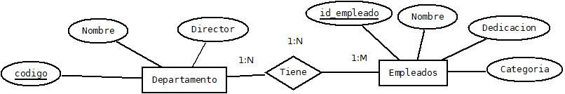

EJERCICIO 2
- Dado un código de profesor, determinar su nombre, dedicación y categoría, así como el conjunto de asignaturas que imparte con el código de esa asignatura, su nombre, el centro en el que se imparte y el nº de horas.

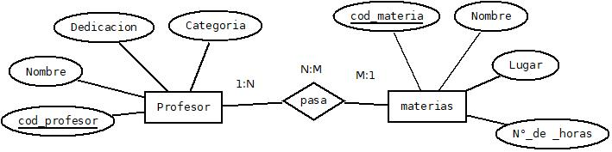

EJERCICIO 3
- Dado un proveedor, queremos conocer su nombre, dirección, ciudad y provincia, así como las piezas que suministra, conociéndose color, categoría, precio y cantidad (donde para cada categoría hay un único precio)‏.
